**湘潭大学2017-2018学年综合奖、励志奖奖学金网上申请流程**

“化工学院2017-2018学年综合奖以及励志奖汇总名单”已下发至各班班级邮箱，请注意查收。并通知本班相应同学按照如下流程完成网上申请：在湘潭大学学生工作信息管理系统中（湘大官网→信息门户→学工系统→学生资助→资助管理→学生资助申请）线上完成申请（首次登录信息门户的学生用户名为学号；密码为身份证后六位），截止时间为10月15日下午6:00前，务必按时完成，否则将影响奖学金申请。操作示意图如下：

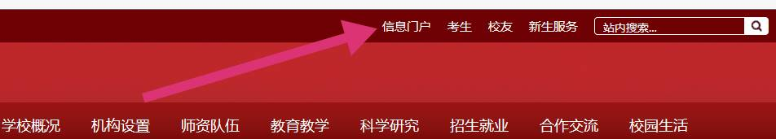

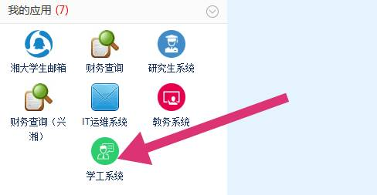

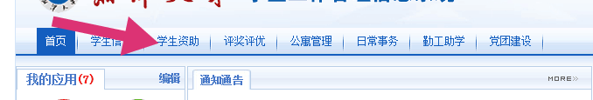

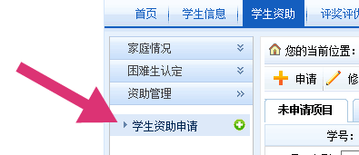

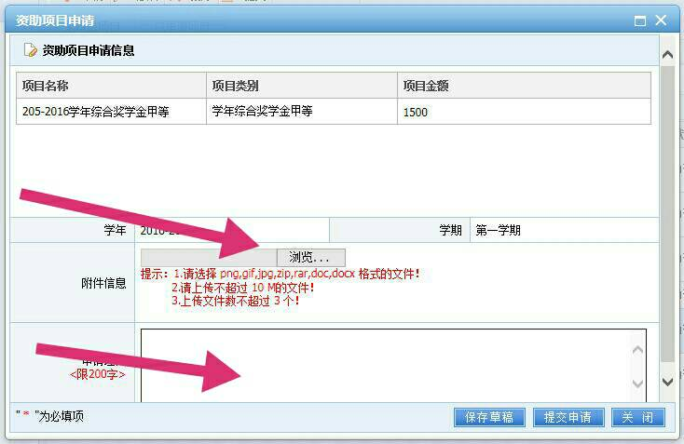

附件材料：

1. 各类证明材料拍照，将所有照片放置在一个文件夹，以压缩包形式上传；
2. 下发的“化工学院2017-2018学年综合奖以及励志奖汇总名单最终版”上自己的获奖学金等级评定截屏图片。

注：如因系统材料上传出现问题，请耐心等候；如出现其他问题，请咨询学工处：58293149